全量包更新方式
- 使用crt等网络ssh工具登录到A控上层板上，登录后输入
killall tcu_daemon zk_comm daemon
2.等待约半分钟后，使用winscp将安装程序放到目标控制器的‘/usr/app/config’目录下。

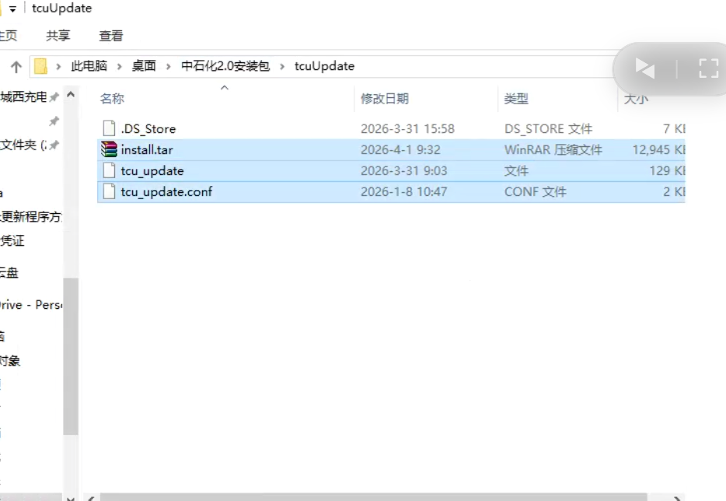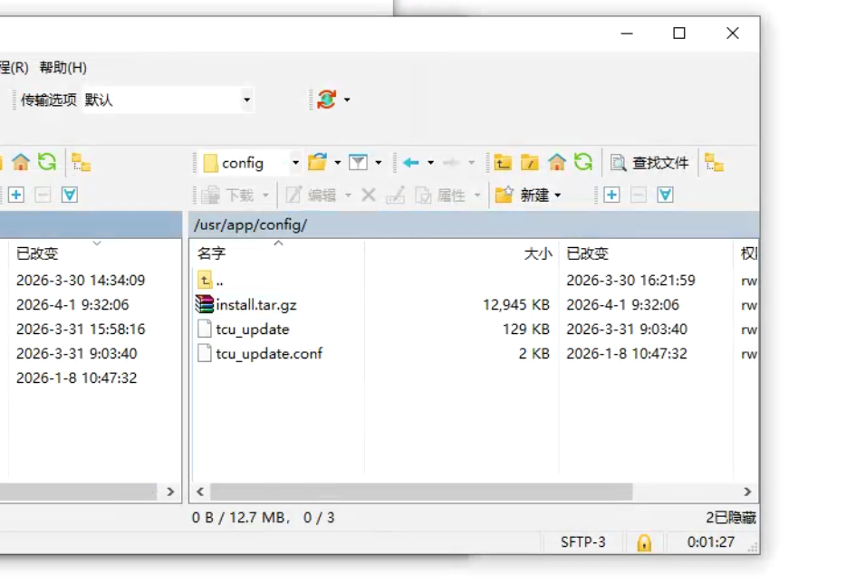

3.使用crt等串口命令输入指令
cd /usr/app/config/ && chmod 777 * && ./tcu_update -p /usr/app/config/install.tar.gz -qws && reboot
屏幕显示安装中界面，等到进度条至100%，右下角出现完成按钮，点击完成按钮，系统将自动重启。

- 重启后，点击左下角，进入”关于” 页面，点击‘获取权限’页，输入密码‘6186’。
- 获取权限后，进入‘参数配置’页面，配置充电桩号、电表地址、桩密钥、电表波特率等参数，后点击确认按钮，约15秒后自动重启。
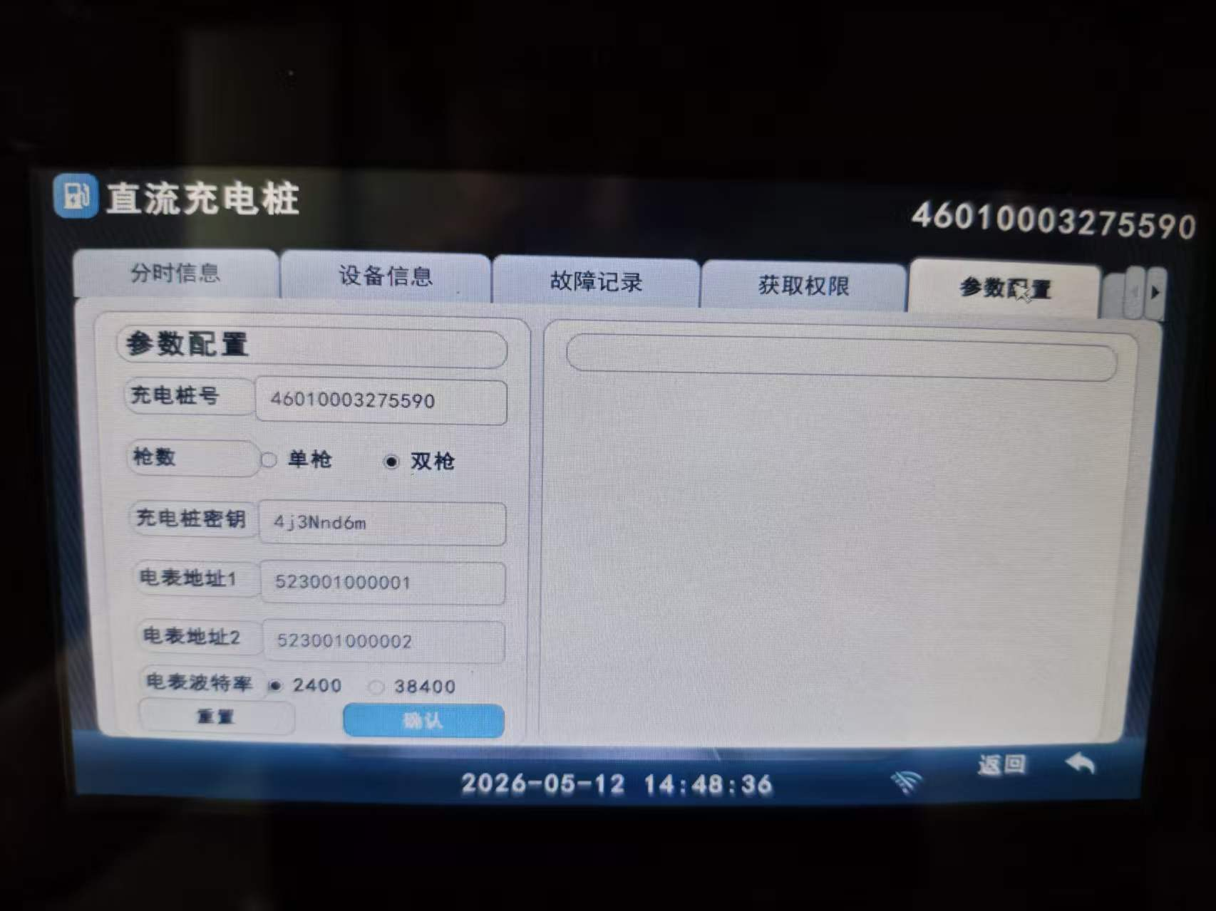

增量包更新方式
1.将install.tar.gz放到u盘中使用左下角“关于”页中的u盘升级功能升级。保留之前的配置文件。

其他：
对于需要开启“即插即充”功能的场站，需要修改A控上层板中“/usr/app/config”内的“tcu_hmi.ini”文件，将对应功能配置改为1，保存并刷新等待同步后进行重启。
